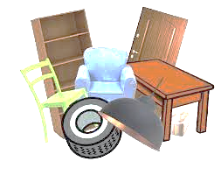
ZBIÓRKA GABARYTÓW!!!
Harmonogram wywozu:
1. Cibórz, Międzylesie 04.10.2022
2. Złoty Potok, Kalinowo, Niesulice, Łąkie, Pałck 06.10.2022
3. Darnawa, Radoszyn 11.10.2022
4. Skąpe, Niekarzyn, Kaliszkowice, Przetocznica, Cząbry 12.10.2022
5. Rokitnica, Węgrzynice 18.10.2022
6. Błonie, Zawisze, Podła Góra 19.10.2022
7. Ołobok 25.10.2022
Odpady należy wystawić najwcześniej dzień przed planowanym terminem wywozu (najpóźniej do godz. 6.00!!! w dniu wywozu) przed posesje jednorodzinne i a także przed nieruchomości wielorodzinne w miejscach umożliwiających załadunek bezpośrednio z drogi, niekolidujących z ruchem pojazdów.
Rodzaje odpadów, które można wystawiać:
- zużyte meble i elementy stolarki (drzwi, okna),
- zużyty sprzęt elektryczny i elektroniczny,
- zużyte opony z samochodów osobowych (do 8 szt. rocznie),
- dywany, wykładziny,
- kabiny prysznicowe, wanny, umywalki, zlewozmywaki,
- rowery, hulajnogi,
- duże elementy i urządzenia z tworzyw sztucznych (np. duże zabawki)
Nie będą zbierane:
- odpady remontowo-budowlane,
- części samochodowe,
- opakowania po farbach i lakierach;
Za usunięcie tych odpadów odpowiedzialni będą
właściciele nieruchomości jednorodzinnych,
Czysta Gmina
mieszkańcy wspólnot.

